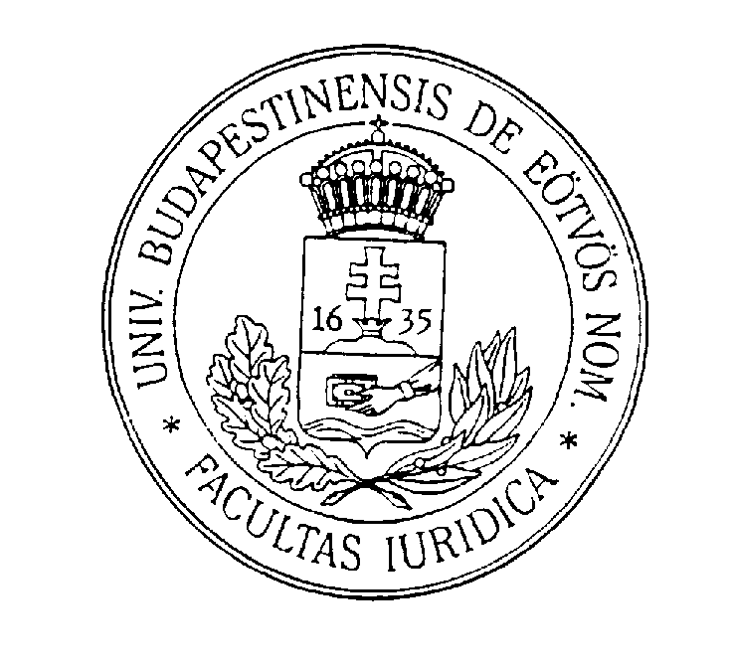

Deutschsprachiges Seminar

„Strafrecht der Aufklärung” in Budapest
25.03.2003-29.03.2003
Universität Basel – Eötvös-Loránd-Universität Budapest

26.03.2003 Mittwoch
9.00 Fahrt nach Győr
Besuch der Abtei von Pannonhalma
Besichtigung der Széchenyi István Universität.
Besichtigung des Stadtsarchives
Stadtbesichtigung
Ankunft gegen 19 Uhr.

27.03.2003 Donnerstag
8.30 Besuch eines Gefängnisses (JVA Budapest, Kozma Straße
und Preventivhaft Budapest)
Mittagessen in dem JVA

Seminar
14.00-15.30 Begrüßung – Prof. Kurt Seelmann und
Prof. Barna Mezey
Einführung in der ungarischen Aufklärung – Prof. Barna Mezey
„Selbstverschuldete Unmündigkeit” Philosophische
Erläuterungen zur Aufklärung
– Dr. iur. Michael Anderheiden
15.30-16.00 Kaffeepause
16.00-17.00 Die Einflüsse der Aufklärung in Ungarn
– Stud. Barbara Mohácsi
Die Änderungen der Rahmenbedingungen für das Recht unter
Josef II. – Stud. Tamás Ujj-Mészáros

17.00-18.00 Abendessen im Pázmány-Saal der Universität
19.30 Geselliger Abend in einer Weinstube

28.03.2003 Freitag

Seminar:
9.00-11.30 Gaetano Filangieri – Prof. Kurt Seelmann
Strafkonzeption in der Zeit der Aufklärung – Stud. Tamás Nagy
Strafkodexentwurf aus dem Jahre 1795 – Stud. Dóra Frey
Strafbarkeit des Betrugs im England des 18. Jahrhunderts –
Dr. iur. Angela Augustin
11.00-11.30 Kaffeepause
11.30-13.00 Die Todesstrafe – Stud. Nicole Weber
Lösungsversuche für die Krise des Feudalismus in Ungarn in
dem 18. Jahrhundert – Stud. Katalin Szalai
Strafen am Leichnam – Ass. Harald Maihold
Verwaltungsreformkonzeption des Josephinismus in Ungarn
– Ass. Attila Barna

13.00-14.00 Mittagessen im Pázmány-Saal an der Universität
14.00-17.00 Fakultative Stadtbesichtigung
17.00-18.00 Abendessen im Pázmány-Saal an der Universität
19.30 Konzert im Festsaal der Ungarischen Akademie der
Wissenschaften (Gordon Hunt und das Ferenc Erkel
Kammerorchester)

